|  |
| --- |
| Software Engineering –  Design Thinking  Gruppe Blau  **CS1_Task 3**  Bildergebnis für software engineering |

Inhaltsverzeichnis

1 Scoping 3

1.1 Project Scope: 3

1.2 Out of Scope: 3

1.3 Success Measures: 3

2 Research 3

2.1 Internetrecherche 3

2.2 Interview mit Frau Prakt. Med. Liliane Weisenseel 4

3 Synthesize 4

3.1 Target Users 4

4 Design 4

5 Prototyp 6

5.1 Loginscreen 6

5.2 Patienten Schedule 7

5.3 Patient-Dashboard 8

6 Validation 9

7 Anhang 10

# Scoping

## Project Scope:

* Webapplikation für Hausarztpraxis mit Erfahrung in Psychiatrie
* Applikationen auf Tablets
* Medikationskontrolle- und Dokumentation
* Terminverwaltung
* Medikationsverlauf

## Out of Scope:

* Lagerverwaltung der Medikamente
* Bestellwesen
* Statistik
* Datensicherheit
* Datenschutz
* Abrechnung
* Leistungserfassung

## Success Measures:

* Erfolg durch Test Seitens Anwender und Entwickler
* Feedback einholen

# Research

## Internetrecherche

|  |  |  |
| --- | --- | --- |
| **Arbeitsschritt** | **Wer** | **Was** |
| **Terminvereinbarung** | MPA/Patient | Elektronische Erfassung des Termins |
| **Patient erscheint zum Termin** | MPA/Patient | * MPA meldet dem Arzt, dass der Patient eingetroffen ist |
| **Abgabe** | Patient/med. Fachpersonal | * Patient erhält Drogen-Ersatzpräparat * Während der Einnahme des Präparats wird der Patient von einer med. Fachperson überwacht |
| **Evtl. Kontrolle** | Arzt/Patient | * Urinkontrolle * Blutkontrolle |
| **Entlassung des Patienten** | Patient | * Patient verlässt nach der Einnahme den Behandlungsort |
| **Dokumentation** | Med. Fachpersonal | * Allgemeinzustand des Patienten dokumentieren * Erfassung der Leistungen |

## Interview mit Frau Prakt. Med. Liliane Weisenseel

Am 21.10.2016 gingen drei Mitglieder des Teams nach Münchenbuchsee, um das Interview mit Frau Dr. L. Weisenseel durchzuführen. Frau Weisenseel führt mit einer weiteren Ärztin eine Gemeinschaftspraxis. Zurzeit betreut Frau Weisenseel keine Suchtkranken-Patienten, aufgrund dessen würde kann sie sich momentan nicht vorstellen, eine solche WebApplikation, wie wir sie entwickeln werden, einsetzen wird. Jedoch konnte sie uns einige hilfreiche Inputs geben, welche die Umsetzung erleichtern werden.   
Da die Arbeit mit Suchtkranken häufig sehr schwierig ist, übergibt sie vor allem Methadon-Patienten der Apotheke. Solche Apotheken haben meist auch an Sonn—und Feiertagen offen, womit bei Betriebsferien der Arztpraxis der Suchaufwand einer Vertretung wegfällt. Jedoch wäre es gut, wenn der behandelnde Arzt und der Apotheken besser miteinander kommunizieren könnten. Dabei wünscht sie sich eine möglichst einfache Benutzeroberfläche welche auf mehreren Gerätetypen laufen sollte.

# Synthesize

## Target Users

* Ärzte
* Apotheker
* Med. Fachpersonal

# Design

Parallel zum Interview wurden die Storyboards gezeichnet. Insgesamt wurden 6 verschieden Storyboards erstellt. Aus diesen 6 haben wir die besten Ausschnitte zusammengetragen, welche unten ersichtlich sind.

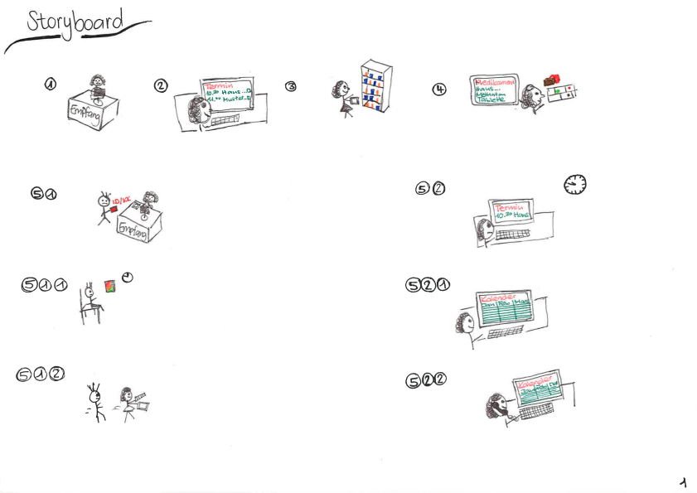

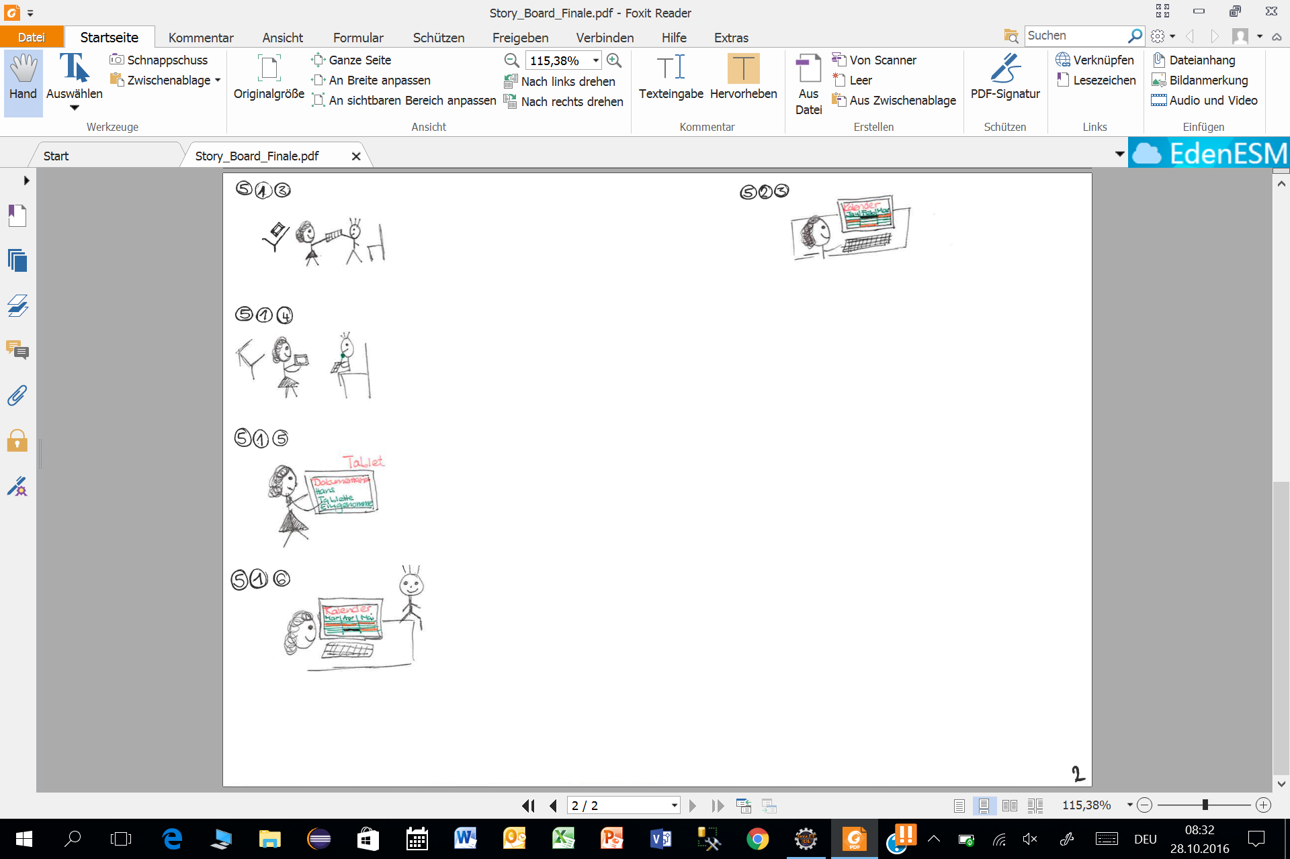

# Prototyp

Als Ausgangslage für die Erstellung des Prototyps wurden die Bedürfnisse in einem ersten Versuch mit den technischen Möglichkeiten zusammengeführt. Für die Anwendung gehen wir von der Benutzung mit einem Tablet-Device aus, welches eine Bildschirmdiagonale von 8″<aufweist. Grund für die Annahme ist die die Mengen von Daten in Bezug auf die Benutzerfreundlichkeit, welche auf einem Smartphone nicht gewährleistet werden kann.

## Loginscreen

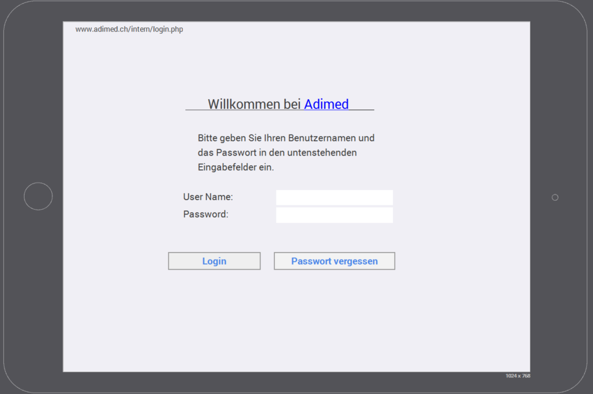

Der Login-Screen ist die Ausgangslage der Benutzung. Da es sich um sensible Daten handelt, muss der Zugriff auf die Daten abgesichert werden. In der weitern Umsetzung müssen Standards und gesetzliche Richtlinien berücksichtig werden, weil die Applikation in die Kategorie medizinische Software fällt.

Im Prototyp müssen sich die Benutzer mit ihrem Benutzernamen und Passwort anmelden und können Kontakt mit dem Hersteller aufnehmen, welche in einer. Benutzerverwaltung ein einmaliges Passwort vergeben können, mit welchem der Benutzer sich anmelden und das Passwort abändern kann.

## Patienten Schedule

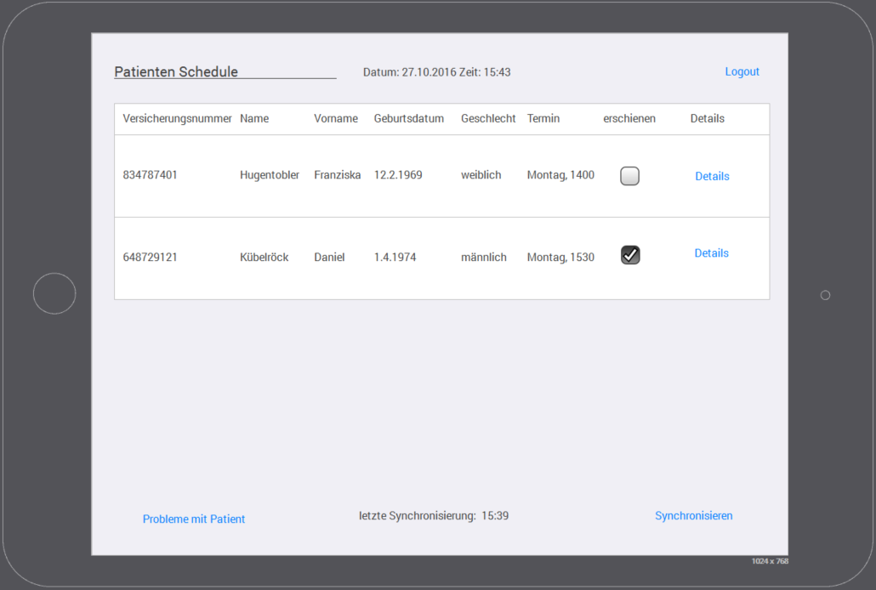

Nach einem erfolgreichen Login erhält der User eine Übersicht über die Patienten, welche an diesem Tag einen Termin vereinbart haben. Die Synchronisation zieht die Daten aus dem Praxisinformationssystem. Die Anzeige «letzte Synchronisierung» zeigt an wie aktuell die Daten sind, je nach Lösung kann sich das System bei Änderungen auch automatisch synchronisieren. In diesem Fall muss das medizinische Person selbst den Synchronisieren-Button betätigen für einen Pull-Prozess. Die Tabelle mit den Patienten verschafft dem Benutzer eine Übersicht über die Terminvereinbarungen für diesen Tag und ermöglicht es den Patienten, mithilfe seines Ausweises zu identifizieren. Wenn die behandelnde Fachperson durch einen Patienten bedrängt oder bedroht wird, kann sie den Button Probleme mit Patient drücken, welcher alle Personen in der Praxis alarmiert. Der Benutzer kann sich auf diesem Screen auch abmelden, sobald er die Applikation nicht mehr benötigt. Durch den Hyperlink Details können genauere Informationen über den Patienten abgerufen werden.

## Patient-Dashboard

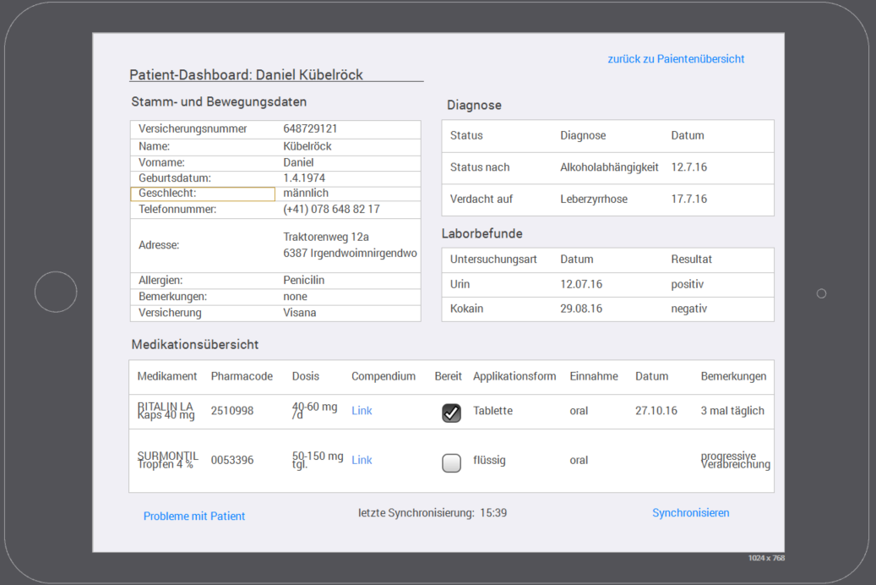

Die detaillierte Übersicht über den Patienten hilft dem Benutzer sich auf genau einen Patienten zu konzentriert, dieser Screen zeigt alle relevanten Informationen für eine behandelnde Person zu einem Patienten an. Die Stamm- und Bewegungsdaten geben zusätzliche Auskunft über den Patienten. In der Tabelle Diagnose wird angezeigt was der Arzt diagnostiziert hat, was dem medizinischen Fachpersonal eine Möglichkeit gibt die Medikation bei Auffälligkeiten zu überprüfen.

In der Tabelle Medikation wird dem Benutzer die nötigen Informationen über die zu verabreichenden Medikamente präsentiert, welche der User anschliessend für den Patiententermin vorbereiten und abhaken kann. Diese Übersicht soll helfen eine Fehlmedikation zu vermeiden und kann bei Unsicherheiten Klarheit schaffen. Falls weitere Informationen eingeholt werden müssen, dient der Link zum Medikamenten-Kompendium zur Einholung von weiteren Informationen.

Bei der Behandlung mit Suchtkranken werden oftmals Proben entnommen um die Menge an konsumierten Suchtsubstanzen nachweisen zu können, was als Kontrollmittel für den Therapieverlauft wichtig ist. Die angezeigten Laborwerte schaffen einen Überblick über die getesteten Substanzen und den Laborergebnissen.

Auf diesem Screen hat das Fachpersonal ebenfalls die Möglichkeit durch den «Probleme mit Patient» Button die Arbeitskollegen zu alarmieren.

# Validation

Am 27.10.2016 führte Michael Lehmann die Validation unseres Prototyps durch. Als Verbesserungsvorschlag kam heraus, dass wir grundsätzlich die Schriftart grössere gestalten sollten. Weiter sollen wir bei der Übersicht des Patienten, aus gesetzlichen Gründen, anstelle der AHV-Nummer die Versicherten-Nummer nehmen. Es fehlen noch Zeit, Datum, Jahr, was genau entnommen wurde (Blut, Urin, etc.) Ausserdem wäre eine Übersicht, auf dem der Verlauf der Laborwerte ersichtlich ist, sehr praktisch. Bei der Medikationsübersicht muss noch eingefügt werden, welcher Arzt oder medizinische Fachperson, das Medikament verabreicht oder appliziert hat.

# Anhang

